Mon cahier de sciences

Découvrons la biodiversité du sol

Après les vacances d’Automne, nous irons observer les plantes et les animaux dans un jardin près de l’école.

Retenons quelques consignes :

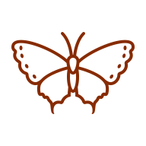Nous prenons de bonnes attitudes pour bien observer
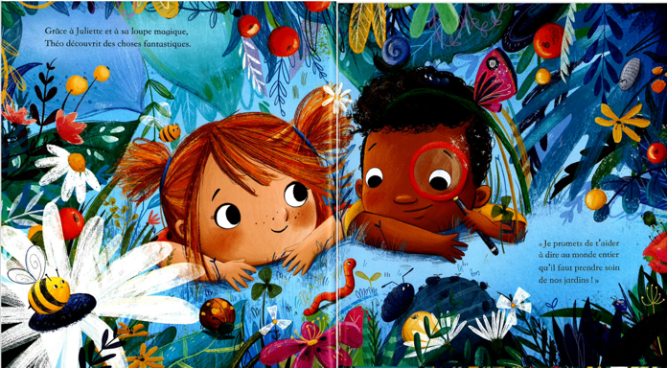

Nous sommes tranquilles, calmes. Nous ne crions pas.

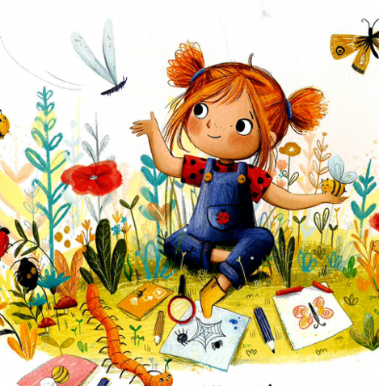

Nous sommes attentifs à ce qu’il se passe autour de nous.

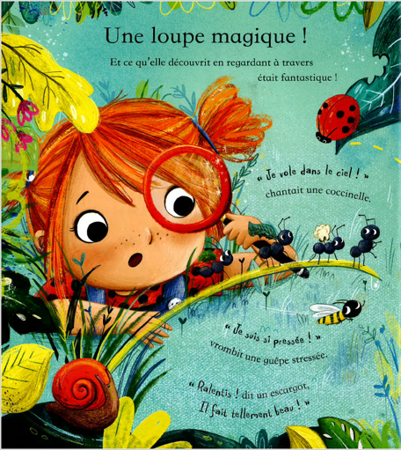
Nous utilisons les objets qui nous aident à observer. Nous connaissons l’escargot, le ver de terre mais nous allons aussi rencontrer d’autres animaux plus petits que nous ne connaissons pas. Pour les voir, il faut que nous soyons attentifs.

Nous respectons les animaux.
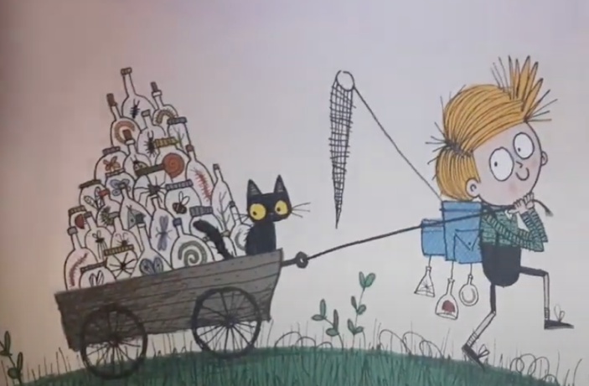

Nous ne collectionnons pas de nombreux animaux dans les bocaux.

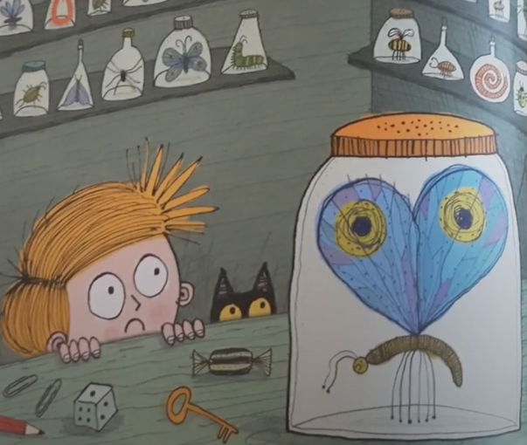

Emprisonnés dans un bocal, les animaux manquent d’air, de nourriture et d’eau.

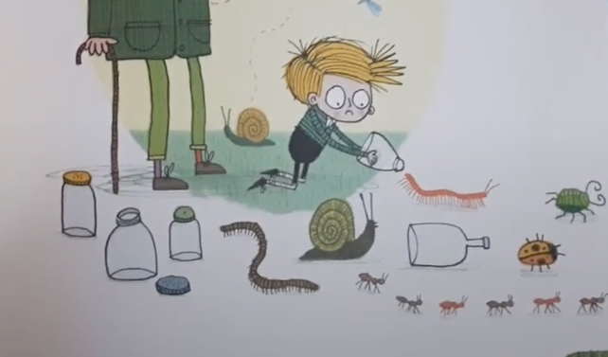
Si nous prenons un animal pour l’observer, nous le capturons avec douceur. Aussi, nous veillons à le relâcher peu de temps après là où nous l’avons capturé.

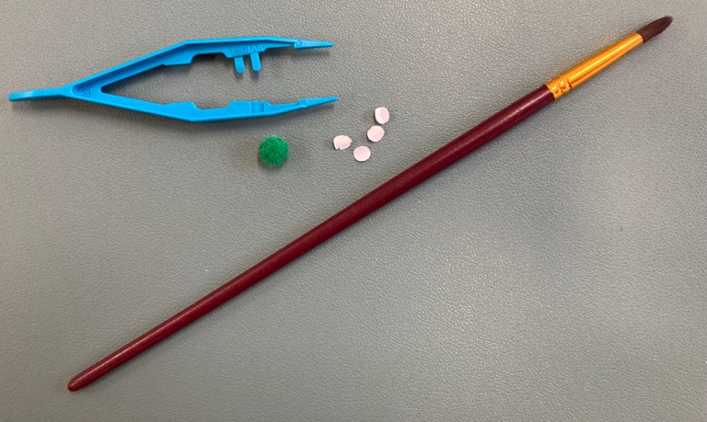
Nous avons appris à utiliser la pince et le pinceau avec délicatesse pour ne pas blesser les animaux.

Observons un livre numérique afin de nous souvenir de notre sortie.

Lors de notre sortie, nous avons collé des feuilles de la moins abimée à la plus abimée. Voici une photo de notre composition.

Pour parler de nos feuilles et pour trouver le nom de notre arbre, nous utilisons un lexique bien précis.

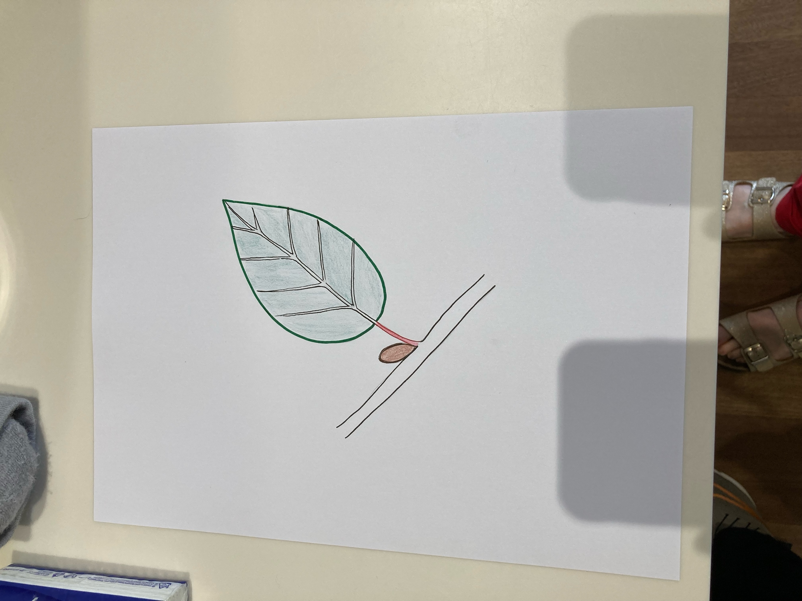


Le limbe

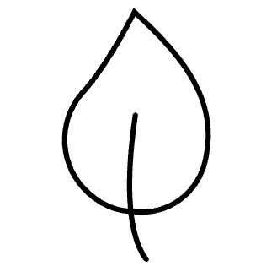
Le bourgeon
Le pétiole

Nous sommes attentifs au bord du limbe de la feuille, à son contour.

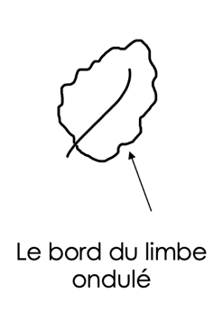
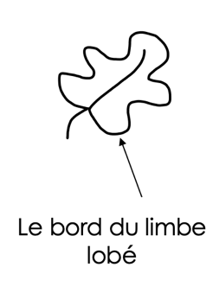
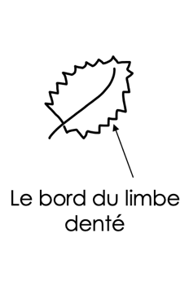
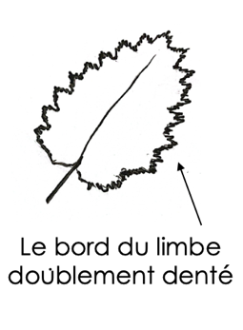
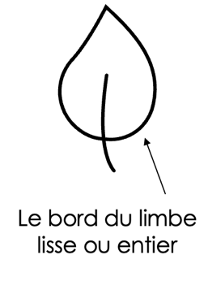

Nous comparons nos feuilles à des photos de rameaux et nous découvrons le nom de l’arbre qui porte ces feuilles.

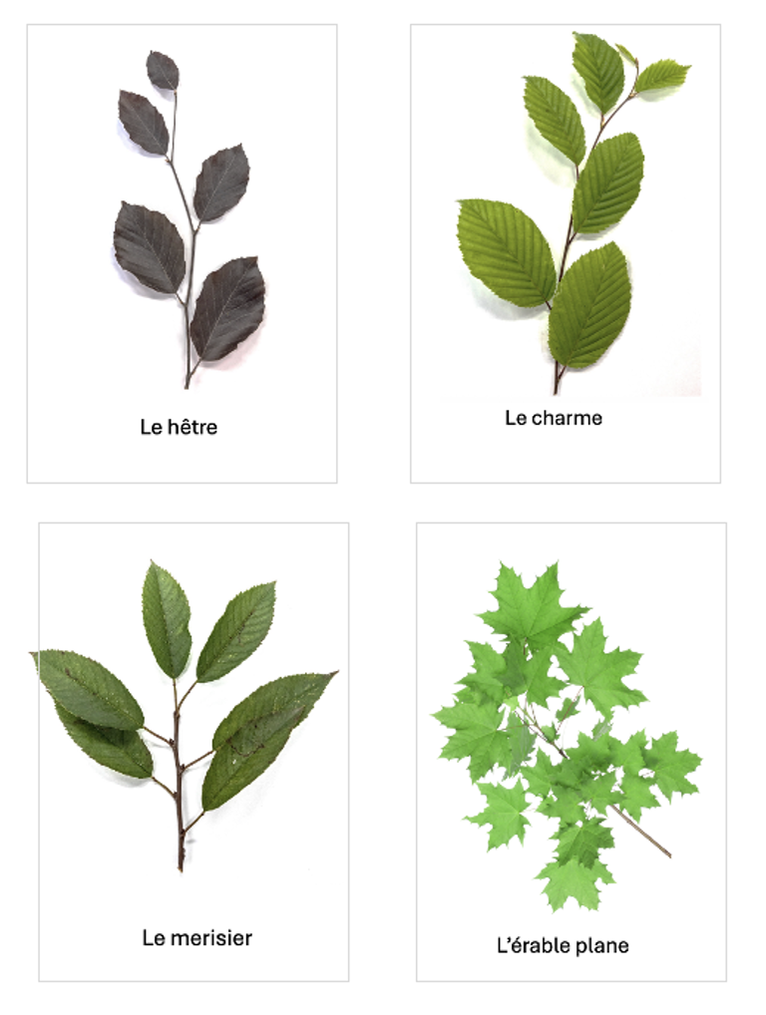

Voici une photo des feuilles les plus abimées parmi celles que nous avons récoltées.

Comment expliquer que ces feuilles sont abimées ? Pourquoi sont-elles abimées ?
Voici ce que nous en pensons.

Nous observons un échantillon de litière nous y trouvons des animaux .

Je choisis un animal et je le dessine.

Nous tentons d’identifier les petites bêtes que nous avons trouvées dans l’échantillon de litière.
J’estime sa taille

Nous analysons l’anatomie de quelques animaux de la litière.

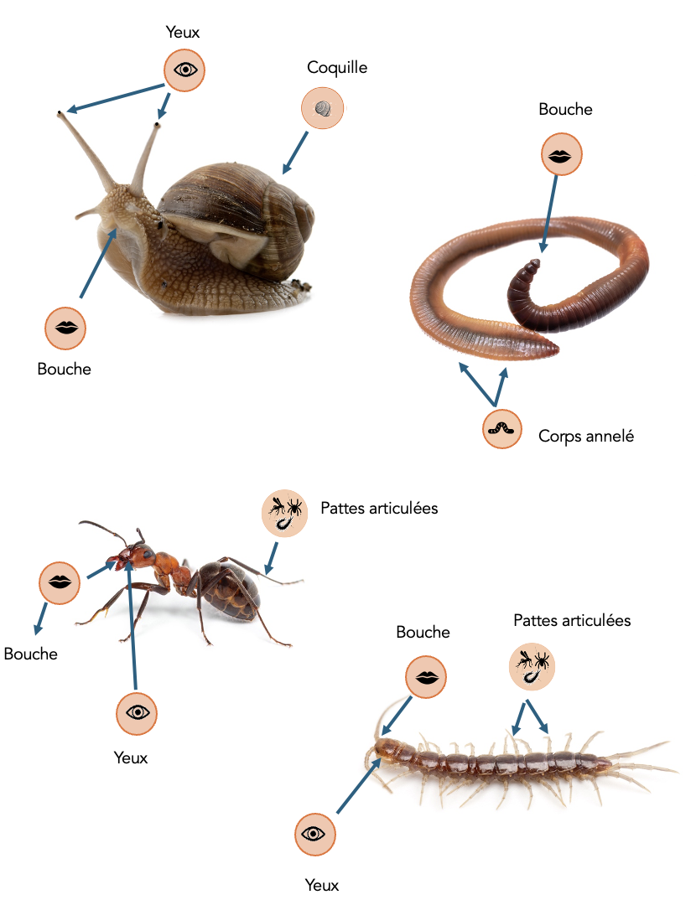

Ensemble, nous avons trouvé ces animaux. Analysons leur régime alimentaire, ce qu’ils mangent.

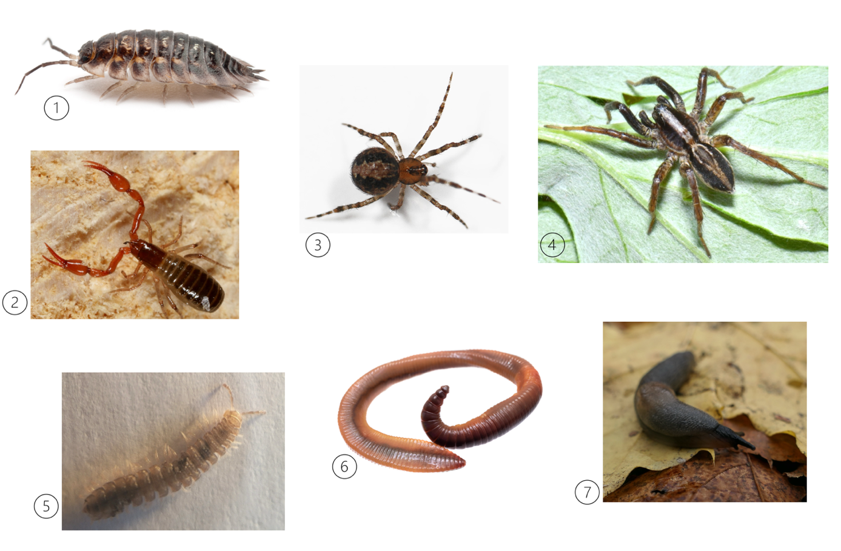

- Le Cloporte
- Le Pseudoscorpion
- La Thereidide
- La Lycose
- Le Polydesme
- Le Lombric
- La Limace

J’ai dessiné le _______________________________________________________

Ensemble, nous avons trouvé ces animaux. Analysons leur régime alimentaire, ce qu’ils mangent. Entoure les animaux qui mangent des feuilles mortes.
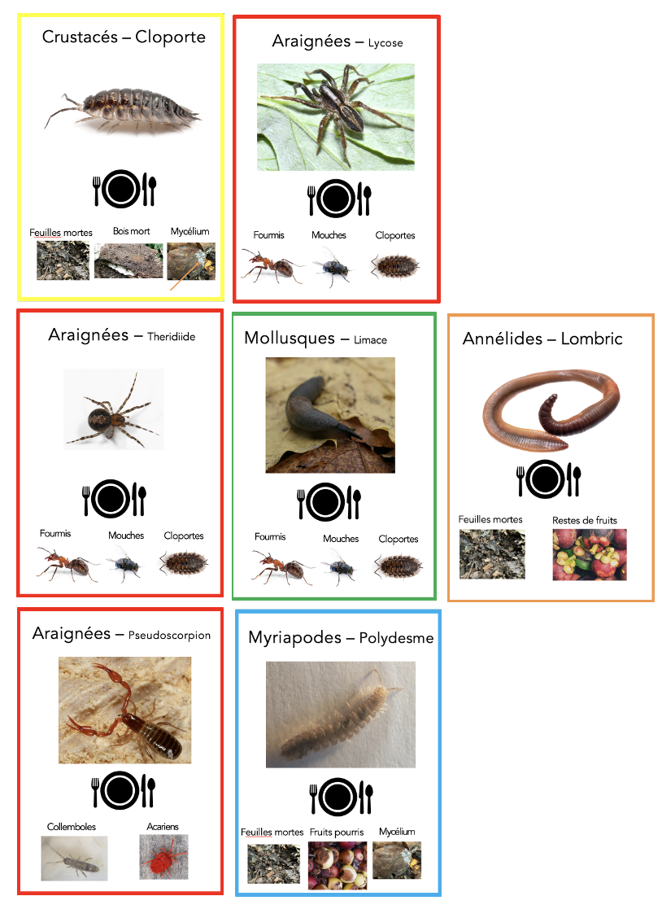

Tous les animaux que l’on a observé dans la litière sont-ils responsables de la dégradation des feuilles mortes ? Entoure la bonne réponse.

OUI – NON

Quels sont les animaux qui sont responsables de la dégradation des feuilles mortes ?
- ________________________________
- ________________________________
- ________________________________
Nous avons analysé la carte d’identité d’autres animaux de la litière du sol.
Nous avons appris à regrouper ceux qui possèdent les mêmes caractéristiques du corps.
